وزارة التعليم العالي و البحث العلمي
مديرية الحياة الطلابية
دليل الطالب داخل الإقامات الجامعية

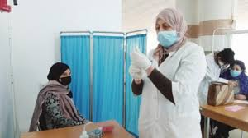
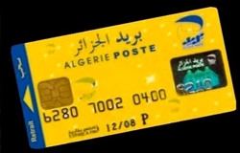

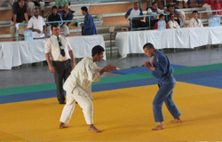
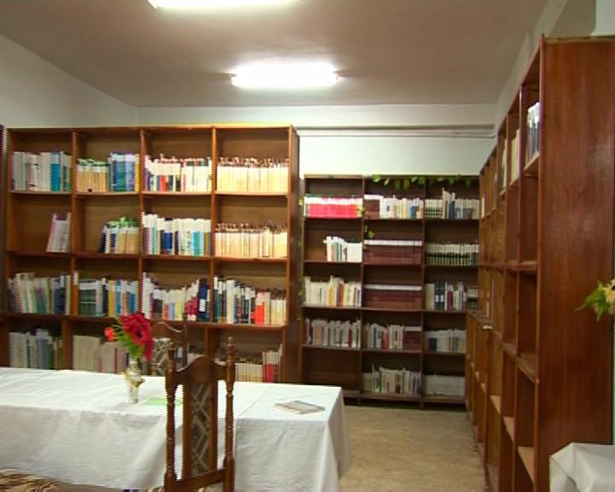
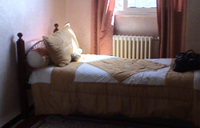

يستفيد الطالب، خلال المرحلة الجامعية، من نوعين من الإعانات، إعانة مباشرة في شكل منحة دراسية، وإعانة غير مباشرة في شكل خدمات جامعية على غرار الإيواء، النقل
و الإطعام و كذا الرعاية الصحية بالإضافة إلى ممارسة النشاطات الثقافية و الرياضية و العلمية كما أنّ للطالب المقيم مسؤوليات والتزامات عليه التقيّد بها و احترامها ينص عليها القانون الداخلي للإقامة.

I-الخدمات الجامعية المقدمة للطالب:
1 -المنحة
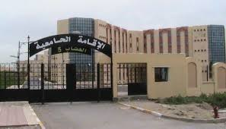

2 -الإيواء

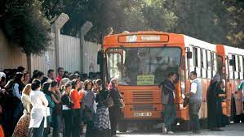

3 -النقل

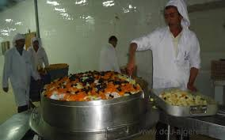
4 -الإطعام
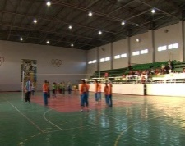

5 -النشاطات العلمية، الثقافية والرياضية

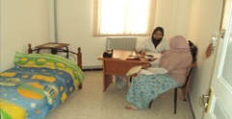
6-وحدات الطب الوقائي

II-القانون الداخلي للإقامة الجامعية:

- الفصل الأول: الالتحاق بالإقامة الجامعية.
- الفصل الثاني: التزامات الإدارة.
- الفصل الثالث: الحياة بالإقامة الجامعية.

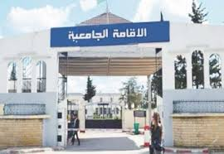

I-الخدمات الجامعية المقدّمة للطالب:
المنحة
1 –في مجال المنحــــــــة:

-ملف المنحة بالنسبة للطلبة الوطنيين:
https://Progres.mesrs.dz/webonou/loging.xhtml

أ-ملف تشكيل المنحة بالنسبة للطور الأول – ليسانس-:
الطالب ملزم بالتسجيل عبر الأرضية الرقمية الخاصة بالمنحة:

1/ نسخة من شهادة كشف نقاط البكالوريا.
2/ نسخة من الشهادة المدرسية الحالية.
3/ كشف الراتب السنوي للأولياء (الأب،الأم). أو شهادة عدم العمل بالنسبة للأولياء العاطلين عن العمل. أو كشف المعاش السنوي بالنسبة للأولياء المتقاعدين. أما بالنسبة للأولياء ذوي المهن الحرة: شهادة عدم الخضوع للضريبة و كذا مستخرج الضرائب الصافي من الديون. إضافة إلى الوثائق التي تطلب حسب الحالات: (على سبيل المثال لا الحصر، الطلاق، الوفاة، الطالبة المتزوجة، المسجونين، الطلبة مجهولي النسب ، المفقودين...إلخ).

ملاحظة: لا تسري الفقرة الثالثة على الطلبة الذين يكون أحد أوليائهم تابعا لقطاع التعليم العالي و البحث العلمي و يستفيدون بنسبة 100% من المنحة حتى إن كان دخل الأولياء معا يفوق ثمانية (08) مرات الأجر الوطني المضمون ، شريطة تقديم وثيقة إدارية تثبت الانتماء إلى قطاع التعليم العالي.
-4/ صك بريدي مشطوب.
-5/ صورة شمسية.
أما بخصوص الملف الخاص بالطلبة الأجانب تتكفل به مديرية التعاون و التبادل الجامعي على مستوى الوزارة.
ب-ملف تشكيل المنحة بالنسبة لطلبة الطور الثاني-ماستر-:
نفس ملف المنحة الخاص بطلبة الليسانس مع نسخة من شهادة الليسانس، إضافة إلى شهادة عدم الانتساب إلى الضمان الاجتماعي للطالب.
ج-ملف تشكيل المنحة بالنسبة لطلبة الطور الثالث-دكتوراه-:
1/نسخة من كشف النقاط الباكالوريا.
2/نسخة من الديبلوم ليسانس+الماستر.
3/نسخة من الشهادة المدرسية الحالية.
4/صك بريدي مشطوب.
5/صورة شمسية.
6/شهادة عدم الانتساب إلى الضمان الاجتماعي للطالب.
د-ملف تجديد المنحة بالنسبة لجميع الأطوار:

1/شهادة مدرسية للسنة الحالية.
2/كشف النقاط يبين الوضعية الدراسية لطالب خلال السنة الجامعية الماضية.
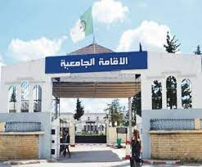
الإيواء
2-في مجال الإيـــــــــــواء:
الطالب ملزم بالتسجيل عبر الأرضية الرقمية الخاصة بالمنحة:
https://progres.mesrs.dz/webonou/login.xhtml
و بعدها يتعين عليه إيداع ملف الإيواء المتكون من الوثائق التالية:
1/نسخة من كشف نقاط البكالوريا.
2/نسخة من الشهادة المدرسية للسنة الجارية.
3/شهادتان طبيتان (عامة و صدرية).
4/شهادة الإقامة.
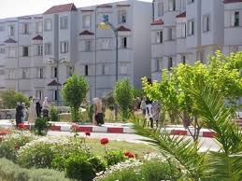
5/صورتان شمسيتان.
6/دفع حقوق الإيواء.

ملاحظة: يستفيد من الإيواء الطلبة القاطنين على بعد 50كلم بالنسبة للذكور و 30 كلم بالنسبة للإناث عن المؤسسات البيداغوجية المسجلين بها شريطة توفر طاقة الاستيعاب للإيواء.
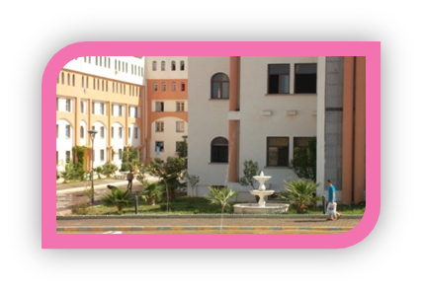
ملف تجديد الإيواء:
1/دفع حقوق التسجيل.
2/شهادة طبية صدرية عامة.
3/شهادة مدرسية للسنة الحالية.

يجب إتباع الخطوات المبيّنة أسفله:
- المرحلة الأولى:
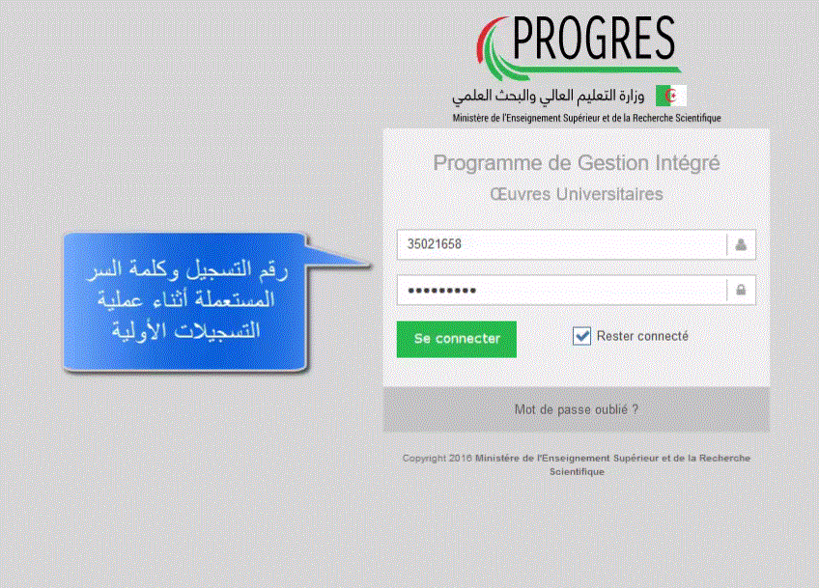

-المرحلة الثانية:
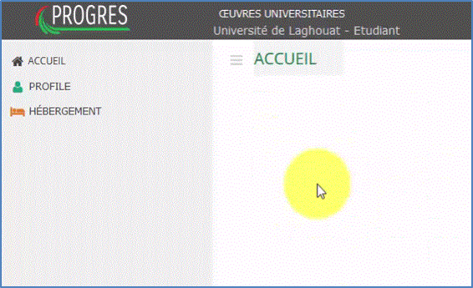

-المرحلة الثالثة:
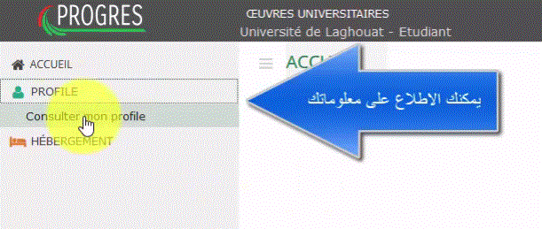

-المرحلة الرابعة:
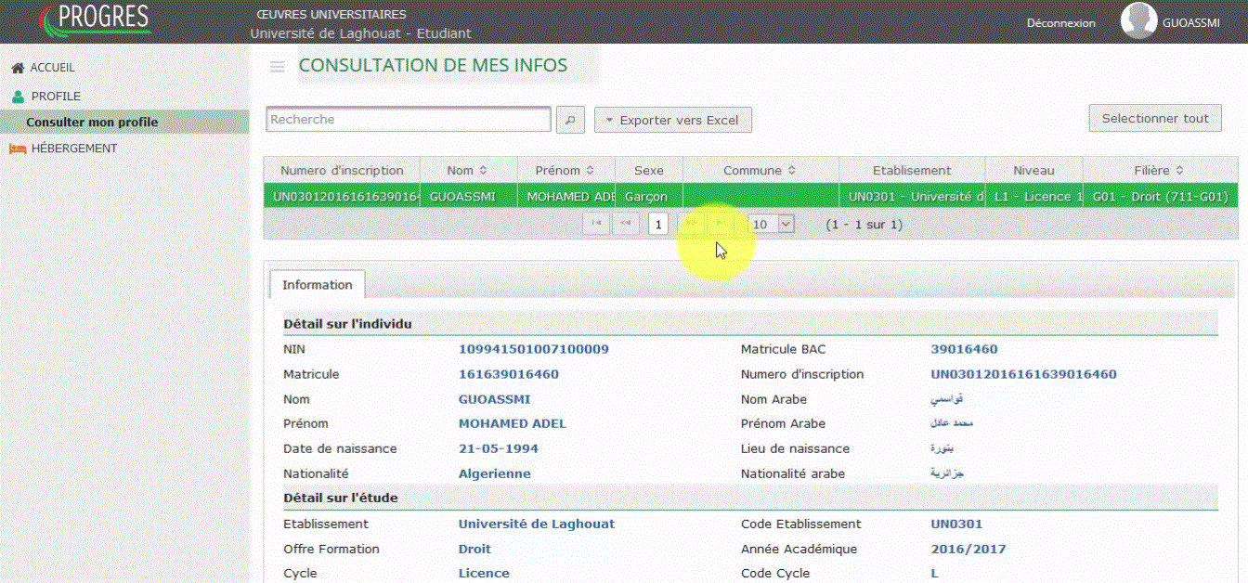

المرحلة الخامسة:
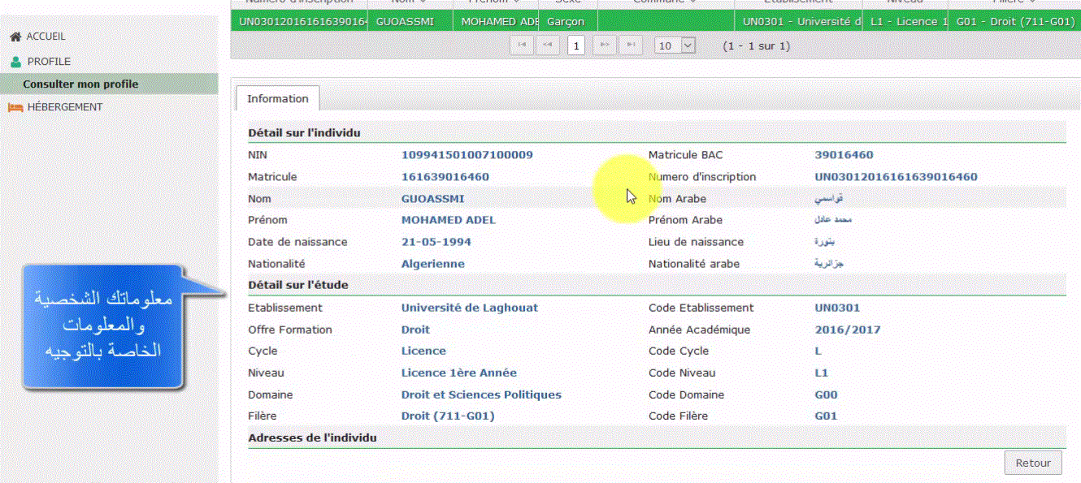

المرحلة السادسة:
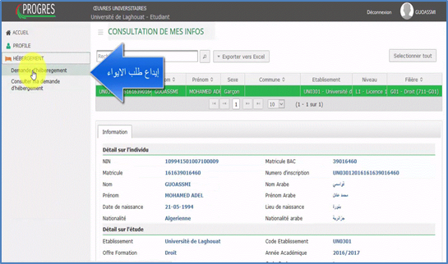

المرحلة السابعة:

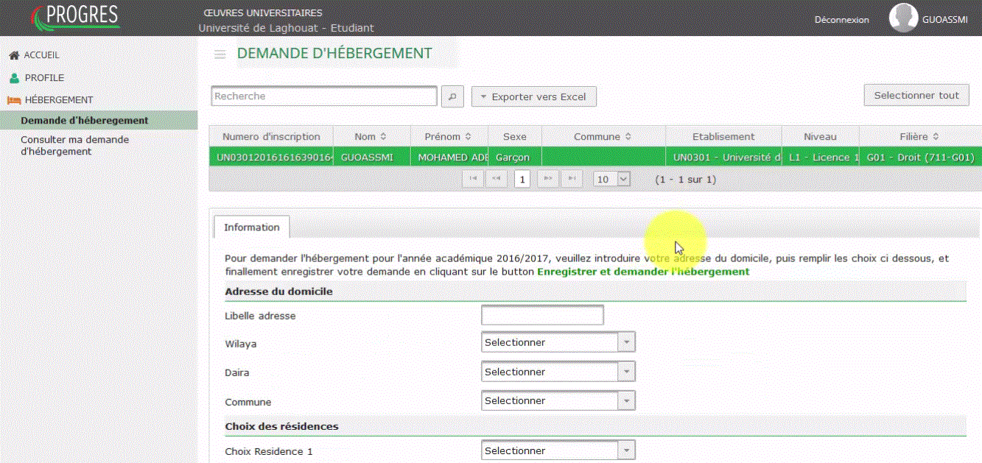

المرحلة الثامنة:
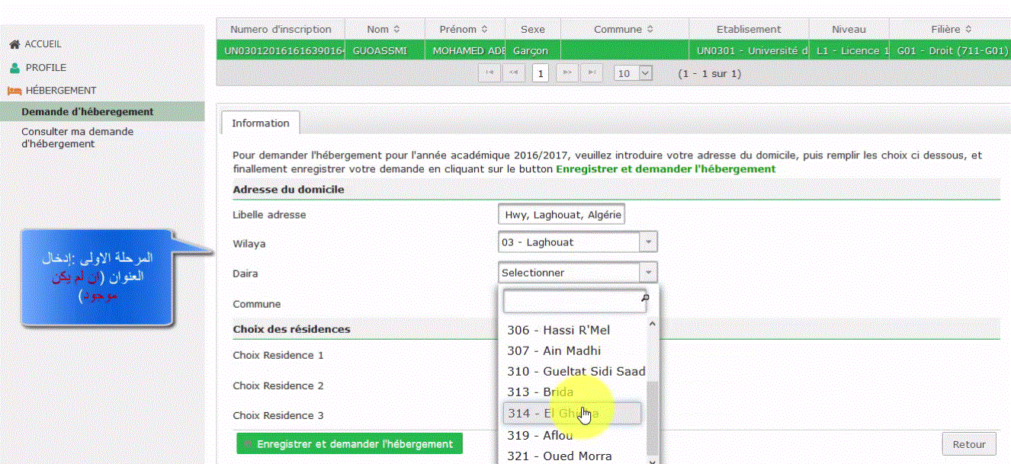

المرحلة التاسعة:
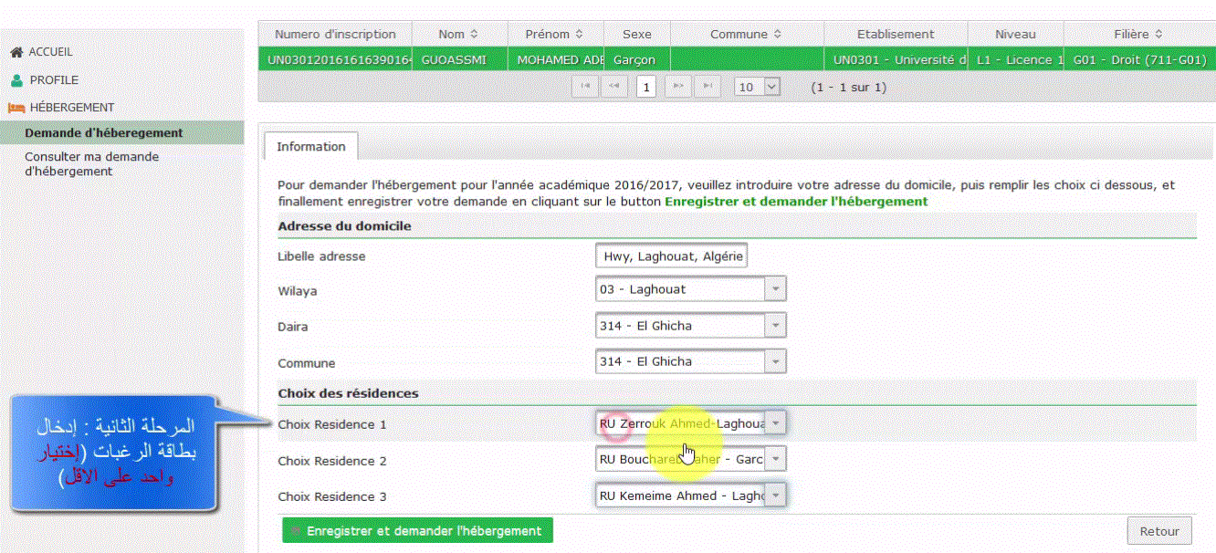

المرحلة العاشرة:
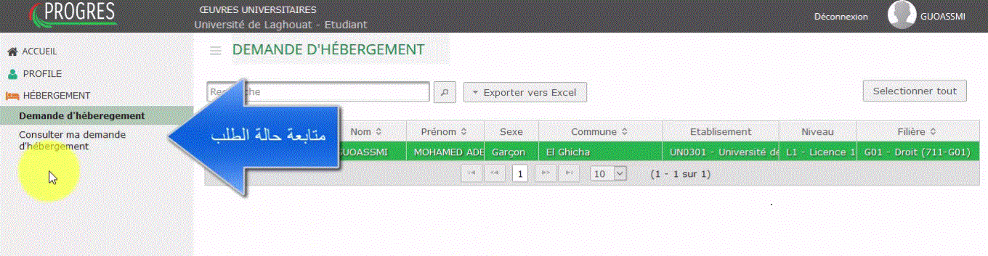

المرحلة الحادي عشر:
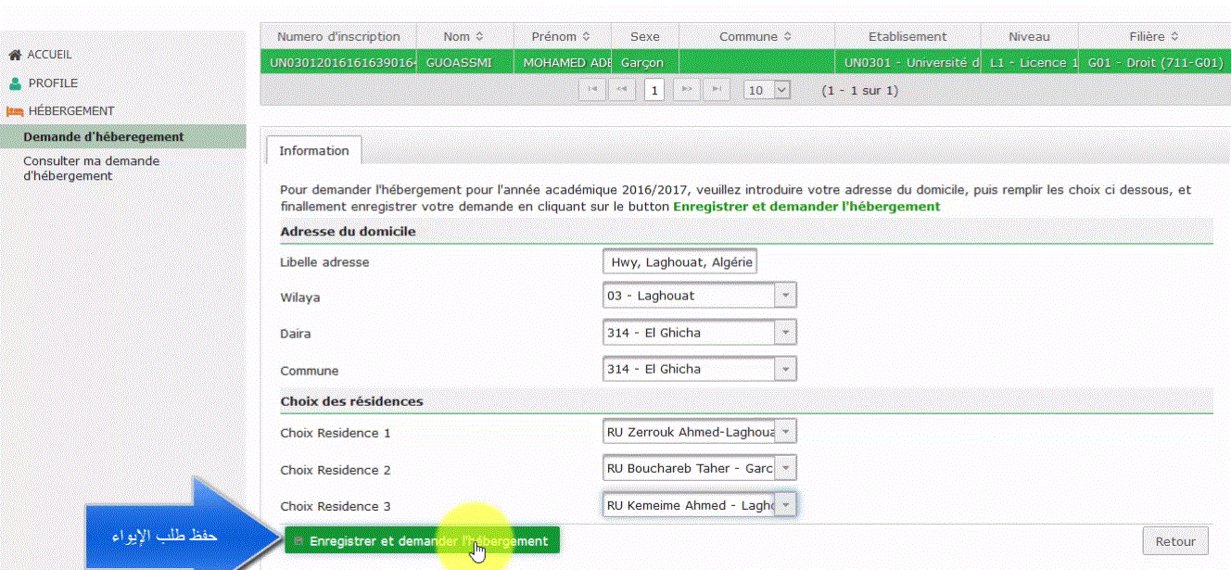

المرحلة الأخيرة:
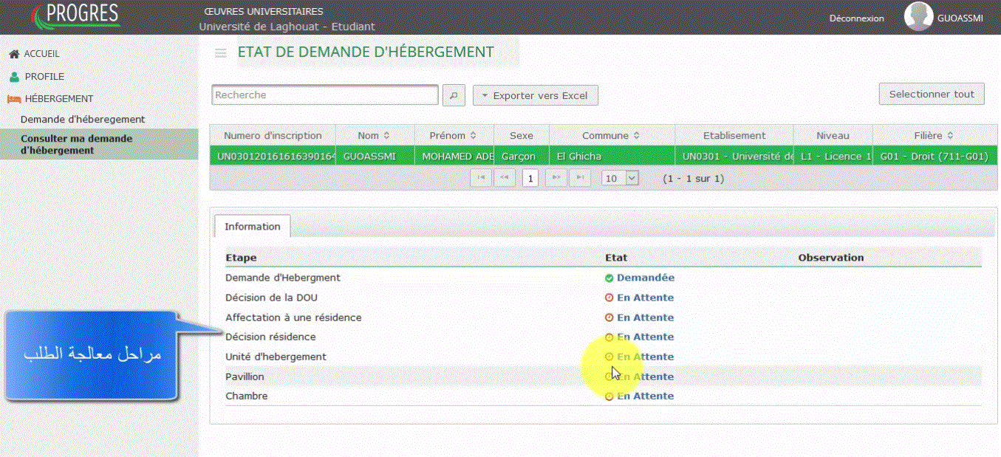

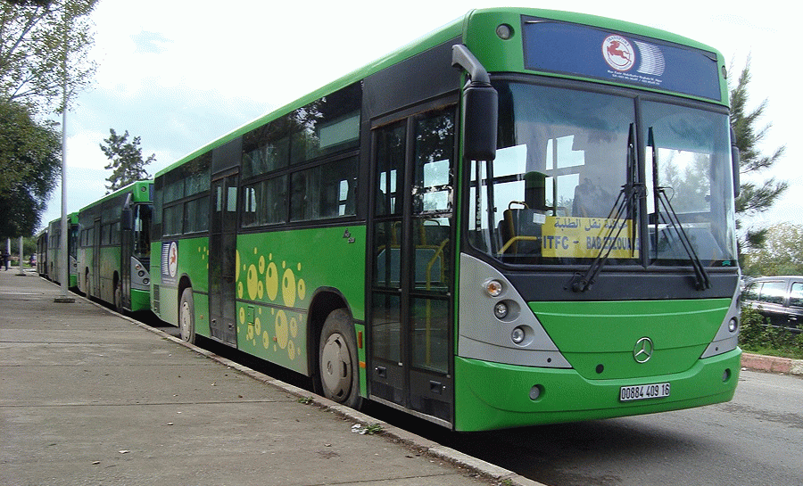
النقل الجامعي
3- في مجال النقل الجامعي :
للاستفادة من النقل الجامعي يتعين على الطالب الجامعي التسجيل عبر الرابط الإلكتروني لوزارة التعليم العالي و البحث العلمي:
https://progres.mesrs.dz/webonou/login.xhtml
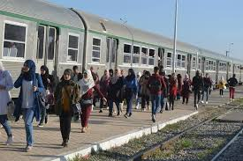
-ملف النقل الجامعي:
–نسخة من الشهادة المدرسية للسنة الحالية.
–02 صورتان شمسيتان.
– دفع حقوق الاشتراك في النقل الجامعي المقدرة بـ 135دج.

الإطعام
4- في مجال الإطعام:
يمكن لكل طالب مقيم أو غير مقيم أن يستفيد من وجبة في المطعم الجامعي شرط استظهار بطاقة الطالب.
المطاعم الجامعية موزعة على مؤسسات التعليم العالي (مطاعم مركزية و مطاعم جامعية).
-الوثائق المطلوبة بالنسبة للإطعام:
– طلب خطي.
– نسخة من شهادة التسجيل.
– (02) صور شمسية.

النشاطات الثقافية، العلمية و الرياضية
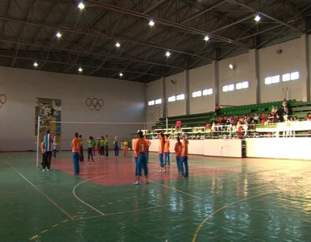
5- في مجال النشاطات الثقافية، العلمية والرياضية:
تهدف هذه الخدمة إلى تنمية مهارات الطالب و إبراز قدراته الذهنية و الجسدية داخل الإقامة الجامعية و ذلك بوضع كافة الهياكل و المرافق الرياضية و الثقافية و العلمية تحت تصرفه.

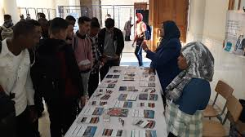
للاستفادة من هذه الخدمة يتوجب على الطالب مايلي:

-التسجيل في بطاقة الحياة الطلابية المدمجة على مستوى المنصة الرقمية Progres خلال مرحلة التسجيل الأولي.
-الاتصال بمصلحة النشاطات العلمية و الثقافية و الرياضية و الوقاية الصحية المتواجدة بالإقامة الجامعية.

-الانخراط بإحدى الأندية العلمية و الرياضية و الثقافية الناشطة على مستوى الإقامة الجامعية،

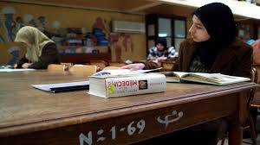
-القيام بالدورات التدريبية بانتظام في أي تخصص معين.

إضافة لهذا تقوم مصلحة النشاطات العلمية و الثقافية و الرياضية و الوقاية الصحية على مستوى الإقامة الجامعية بتسطير برنامج سنوي خاص بالطلبة يتلاءم و مستواهم الفكري و البدني يتمحور حول:

-إحياء المناسبات الدينية و الوطنية،
-تنظيم مسابقات فكرية،
-تنظيم رحلات ترفيهية و سياحية للطلبة،
-تنظيم سهرات مسرحية ثقافية و فنية.

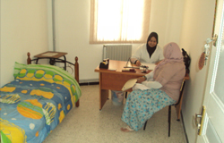
الطب الوقائي
6- في مجال الطـــب الوقائي:
يعمل على مستوى وحدات الطب الوقائي بالإقامات الجامعية أطباء عامون ، شبه طبيين و أطباء نفسانيون يهتمون كل حسب مهامه بـ:
-توفير التغطية الصحية للطلبة المقيمين من خلال الأنشطة الوقائية مع تنظيم أيام تحسيسية ، توعوية باستخدام مطويات، ملصقات، معارض وندوات تشمل المشاكل المتعلقة بالصحة العمومية (الأمراض المنتقلة عبر الجنس، داء السيدا...) حسب البرنامج الوطني.
- المرافقة النفسية للطلبة من أجل تعزيز صحتهم البدنية و العقلية و السماح لهم بالاندماج في الحياة الطلابية،
-تعداد الطلبة المصابون بالأمراض المزمنة و المعدية ومن ذوي الهمم.
-تقديم الاستشارات الطبية و شبه الطبية بناء على طلب من الطالب أو إدارة الإقامة،
-متابعة دورية لنظافة محيط الإقامة.
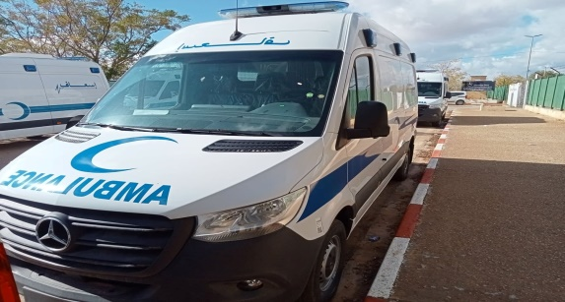
أ-الملف الطبي الإلزامي:
كل طالب يرغب في الاستفادة من خدمة الإيواء بإحدى الإقامات الجامعية، ملزم بدفع الملف الطبي التالي على مستوى عيادة الإقامة:
-فصيلة الدم،
-التحاليل الطبية الإلزامية،
-ملف طبي كامل في حالة المرض أو العجز،
-صورتان (02) شمسيتان.

ب- مهام وحدات الطب الوقائي :
1-الفحص الطبي:
هو الفحص الطبي المنتظم للطلبة، تسجل نتائجه وملاحظاته في الملف الطبي للطالب والهدف من ذلك هو التكفل بالطلبة المرضى على أحسن وجه.
2-زيارة طبية حسب الطلب:
يستفيد كل الطلبة من الفحص الطبي والرعاية الروتينية حسب الطلب.
3-مراقبة نظافة مرافق الإقامات الجامعية:
المراقبة الدورية لنظافة المطاعم، الأجنحة والغرف والنوادي.

4-الرقابة الغذائية:
مراقبة نوعية الغذاء هو أمر مهم للغاية سواء على مستوى الإقامات الجامعية أو في نظام التغذية الجماعي، ما يتطلب تحضير الأغذية لعدد كبير من الأشخاص تقدم في نفس الوقت، و لذلك فإن أي تهاون في النظافة قد يهدد صحة الطلبة و العمال لذلك يجب القيام بـ:

-المراقبة الدورية للعمال و إجراء التحاليل الطبية الضرورية لهم.
-مراقبة نوعية السلع المقدمة.
-السهر على التخزين الصحي للمواد الغذائية لا سيما السريعة التلف.
-الحرص على نظافة الفضاء الذي تحضّر فيه الوجبات و كذا الحرص على السلامة الصحية لكل عمال المطاعم.

.IIالقانون الداخلي للإقامات الجامعية :
"ﻗرار وزاري رﻗم 42 اﻟﻣؤرخ ﻓﻲ 25 ﺟوان 1998 اﻟﻣﺗﺿﻣن اﻟﻧظﺎم اﻟداﺧﻠﻲ ﻟﻺﻗﺎﻣﺎت اﻟﺟﺎﻣﻌﯾﺔ"

- الفصل الأول: الالتحاق بالإقامة الجامعية
- الفصل الثاني: التزامات الإدارة
- الفصل الثالث: الحياة بالإقامة الجامعية

الفصــــل الأول: الالتحاق بالإقامة الجامعية

أ- أحكـــــام عامـــــة:
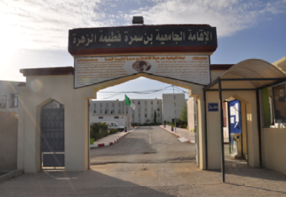
- الاستفادة من الإيواء:
المادة 01: يستفيد الطالب من الإيواء في إقامة جامعية متى استوفى الشرطين التاليين:* أن يكون مسجلا بمؤسسة تابعة لقطاع التعليم العالي، *أن يكون مستفيدا من قرار القبول بالالتحاق أو إعادة الالتحاق بالإقامة الجامعية.
المادة 02: تقدم طلبات الالتحاق بالإقامات الجامعية من طرف الطالب مرفقة بملف يحوي وثائق التسجيل حسب ما تحدده الوصاية.
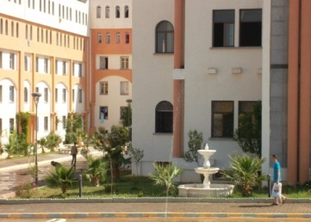
المادة 03: يستفيد من الإيواء بالإقامات الجامعية الطلبة المسجلون في المؤسسات الجامعية التابعة للتعليم العالي والبحث العلمي حسب الأولوية وفي حدود إمكانية استيعاب الإقامة على النحو التالي:
-المعوقون جسديا.
- الطلبة الأجانب المستفيدون من المنحة الجامعية من قبل الدولة الجزائرية.
- الطلبة المستفيدون من المنحة الجامعية الذين يسكنون على بعد مسافة تساوي50 كلم بالنسبة للذكور و30 كلم بالنسبة للإناث وفي حدود طاقة الاستيعاب المتوفرة.
المادة 04: تنشأ على مستوى كل إقامة جامعية لجنة مكلفة بدراسة طلبات الإيواء وتحدد كيفيات تشكيل هذه اللجنة وتسييرها بقرار من الوصاية .
المادة 05: تقبل الاستفادة أو إعادة الاستفادة من الإيواء في الإقامة الجامعية بقرار من لجنة الإيواء للإقامة.
المادة 06: لا يستفاد من الإيواء في الإقامة الجامعية في الحالتين التاليتين :
- تأخر دراسي يفوق سنتين .
- سن الثامنة و العشرون.
إلا أنه على اللجنة المكلفة بدارسة طلبات الإيواء على مستوى كل إقامة معالجة كل حالات طلب الإيواء وفقا لأولويات ومعايير تحددها حسب خصوصيتها .
كما يمكن لطلبة الماجستير غير العاملين وغير أجراء الاستفادة من الإيواء لمدة لا تفوق ثلاث سداسيات إذا توفرت فيهم الشروط المنصوص عليها في المواد 1،2،3 أعلاه وحسب الأولويات والإمكانيات المتوفرة.
المادة 07: يستفاد من الإيواء في الإقامات الجامعية مدة السنة إلا أنه يمكن الترخيص بالاستمرار في الاستفادة من الإيواء خلال العطلة الصيفية لاعتبارات بيداغوجية مؤسسة.
2. صحة المقيمين:
المادة 08: يستفيد الطلبة المقيمين من خدمات مصلحة الطب الوقائي للإقامة الجامعية.
المادة 09: يخضع الطالب المستفيد من حق الإيواء إلى فحوص طبية دورية وإجبارية من قبل مصلحة الطب الوقائي للإقامة، كل طالب تثبت إصابته بمرض معد أو مرض خطير تتنافى مع الحياة الجماعية يوجه إلى المستشفى ويمنع من السكن في الإقامة الجامعية .
في حالة عودته إلى الإقامة يلزم بتقديم شهادات طبية تثبت أن حالته الصحية لا تلحق الضرر بالحياة الجماعية
3. مسؤولية المقيم و التزاماته اتجاه الغرفة:
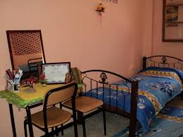
المادة 10: الطلبة المقيمون بالإقامة الجامعية مسؤولون عن غرفتهم جماعة وفرادى، و عن التجهيزات الموضوعة تحت تصرفهم مدة مكوثهم بالغرفة، ويوقعون بهذا الشأن جردا مع إدارة الإقامة حال الالتحاق بالإقامة و عند مغادرتها. الطلبة المستفيدون من حق الإيواء في الإقامة الجامعية مسؤولون بالتضامن عن تعويض الأضرار التي يتسببون فيها. الطالب المستفيد من حق الإيواء في الإقامة الجامعية مسؤول عن الحوادث التي يمكن أن تحدث داخل الغرفة.
المادة 11: لا تتحمل الإدارة مسؤولية تعرض المقيمين إلى السرقات التي يمكن أن تحدث داخل الغرفة.
المادة 12: يلتزم الطالب المقيم بتمكين إدارة الإقامة بالقيام بأعمال الصيانة والأمن.
المادة 13: يسدد مبلغ الإيجار والاشتراك في النقل إن طلب نقدا مقابل وصل حسب جدول زمني من قبل الديوان الوطني للخدمات الجامعية.
المادة 14: تترك السيارات و الدراجات النارية للطلبة بالأماكن المخصصة لها.
المادة 15: على الطالب المقيم احترام راحة وهدوء جيرانه، وعدم إزعاجهم مهما كانت الدواعي لذلك.
المادة 16: يمنع في الأحياء المختلطة على الذكور الدخول إلى الأجنحة المخصصة للإناث، ويمنع على الإناث الدخول إلى الأجنحة المخصصة للذكور. كما يمنع على الطلبة المقيمين :
الأجهزة الكهربائية في الغرفة تسليم المفاتيح لأشخاص آخرين،
تبديل الأقفال،
تغيير التجهيزات الكهربائية،
استعمال قارورة الغاز و الأفران الغازية و الكهربائية و أجهزة المقاومة الكهربائية،
لا يمكن للمقيم تغيير وضعية التجهيزات.

المادة 17: على الطالب المقيم الراغب في مغادرة الإقامة الجامعية نهائيا، أن يشعر الإدارة لتسوية وضعيته، وتأدية واجباته تجاه الإدارة من تسليم المفاتيح و معاينة الغرفة و تسديد الإيجار،...إلخ.
المادة 18: في حالة تغيب غير مبرر يشعر بإعذار في حالة عدم رد الطالب على الإعذار في أجل أقصاه خمسة عشر يوما الموالية يمكن للإدارة أن تتصرف في الغرفة.
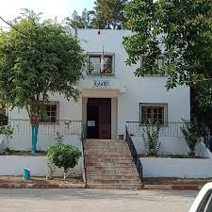
الفصل الثاني: التزامات الإدارة:

المادة 19: إدارة الإقامة ليست مسؤولة إلا على الأشياء أو المبالغ المودعة لدى مصالحها مقابل وصل إيداع.
المادة 20: تتكفل إدارة الإقامة بما يلي:
ضمان السير الحسن للإقامة،
العمل على ضمان توفير أحسن الظروف الملائمة للاستقبال، الإيواء، الإطعام، النقل وتسديد المنح،
ضمان الأمن والنظافة،
وضع نظام ملائم للوقاية و الصحة،
التكفل بصيانة التجهيزات،
وضع أحسن الوسائل لصيانة التجهيزات ومنشآت الإقامة،
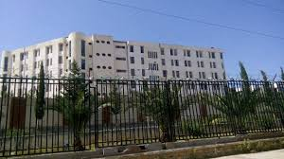
وضع وتطبيق برنامج النشاطات الثقافية والرياضية والترفيهية حسب الوسائل والإمكانيات بالتنسيق مع لجنة المقيمين.

الفصل الثالث: الحياة بالإقامة الجامعية
- أسس تنظيم الحياة الجامعية:
أ- قواعد الحياة الجماعية:
المادة 21: كل طالب مقيم بالإقامة الجامعية يستفيد من حرية التعبير و الإعلام، و حرية التجمع و التنظيم ضمن القوانين و التنظيمات المعمول بها، كما يستفيد أيضا من حق استقبال الزوار. يمارس حق الزيارة مع الالتزام بأحكام هذا النظام الداخلي. على كل زائر التقدم إلى إدارة الإقامة لاستظهار بطاقة التعريف.
المادة 22: ينتخب المقيمون في كل إقامة جامعية لمدة سنة جامعية ممثليهم الذين يشكلون لجنة المقيمين. تتشكل لجنة المقيمين من 05 إلى 09 أعضاء حسب عدد المقيمين.
تتكفل إدارة الإقامة بإعلام الطلبة المقيمين عند بداية كل سنة جامعية بكل الإجراءات المتعلقة بعملية الانتخاب ، تشرف إدارة الإقامة على تحضير وسير عملية انتخاب لجنة المقيمين على أساس قوائم المقيمين تقبل الترشحات من طرف الإدارة بدون أي أحكام مسبقة فيما يتعلق بالانتماء إلى أي جمعية أو منظمة.
المادة 23: من أجل توافق نظام الحريات الفردية التي يستفيد منها المقيم مع احترام قواعد الحياة الجماعية، تخضع ممارسة هذه الحريات إلى احترام المبادئ التالية:
الحفاظ على المنشآت والوسائل،
الحفاظ على راحة المقيمين،
احترام الحرم والقيم الجامعية.

ب - مجلس الإقامة: تشكيلته و مهامه
المادة 24: تشكل لجنة المقيمين مع ممثلي العمال ورؤساء المصالح .مجلس الإقامة.
يتكفل مجلس الإقامة بدراسة كل القضايا المتعلقة بالحياة الجماعية داخل الإقامة، ويترأسه مدير الإقامة،
ينشأ مجلس الإقامة بقرار من مدير الإقامة و يجتمع المجلس في دورة عادية كل ثلاثي و يجتمع في دورة استثنائية بدعوة مدير الإقامة أو بطلب من ثلثي أعضاء المجلس.

ج - الهياكل الاجتماعية و الثقافية و هياكل أخرى
المادة 25: توضع اللوحات المخصصة للملصقات تحت تصرف المقيمين في كل إقامة جامعية ويتم استعمال هذه اللوحات وفقا للقوانين و التنظيمات المعمول بها.
د -الأمــــــــــن :
المادة 26: على المقيمين احترام التوجيهات الأمنية، و الوقائية، والمحافظة على التجهيزات المخصصة لذلك.
ب-الأحكام المتعلقة بتطبيق النظام الداخلي:

المادة 27: يحال كل مخالف لأحكام هذا النظام على اللجنة التأديبية للإقامة.
المخالفات:
ترتيب المخالفات لهذا النظام الداخلي كالآتي:
أ.مخالفات الدرجة الأولى:
الشتم والكلام البذيء والقذف تجاه مجمل العمال والمقيمين.
ب.مخالفات الدرجة الثانية:
العودة لمخالفات الدرجة الأولى.
الإخلال بالسير الحسن للإقامة الجامعية : العنف، التهديد، فوضى منظمة . السرقة والابتزاز واختلاس وتحويل أملاك الإقامة الجامعية.
حيازة كل وسيلة من شأنها أن تلحق أضرار جسدية.
إدخال المخدرات و المشروبات الكحولية إلى الإقامة.
كل خطأ مصنف ضمن المخالفات الواردة في المادة 27 ضمن المخالفات من الدرجة الأولى أو الثانية حسب ما يترتب عنها من آثار فردية أو جماعية على مجموع طلبة الإقامة وعمالها.
المادة 28: لا تعتبر المخالفات المنصوص عليها في المادة 27 في هذا النظام الداخلي شاملة، يمكن للجنة التأديبية أن تصنف أي مخالفة أخرى من شأنها إلحاق الضرر بالإقامة الجامعية.
العقوبات:
المادة 29: يمكن ترتيب العقوبات المطبقة على المخالفات كالتالي:
أ.عقوبات من الدرجة الأولى:
إنذار شفهي أو مكتوب من قبل مدير الإقامة.
توبيخ مكتوب من قبل مدير الإقامة.
ب.عقوبات من الدرجة الثانية:
الإقصاء المؤقت.
الإقصاء للسنة السارية.
الطرد النهائي من الإقامة.
المادة 30: تقرر عقوبات الدرجة الأولى من طرف مدير الإقامة الجامعية دون استشارة اللجنة التأديبية.
المادة 31: تصدر اللجنة التأديبية العقوبات من الدرجة الثانية بغض النظر عن الملاحقات المقررة في التشريع و التنظيم المعمول بهما.
المادة 32: في حالة ارتكاب مخالفة ن الدرجة الثانية، یمكن لمدیر الإقامة اتخاذ إجراءات تحفظية في انتظار اجتماع اللجنة التأديبية .
المادة 33: تنشأ لجنة تأديبية لدى كل إقامة جامعية.
المادة 34: تتشكل اللجنة التأديبية للإقامة الجامعية من:
- رئيس مصلحة الإدارة.......... رئيسا - ممثلين عن لجنة المقيمين.........عضوين
- رئيس مصلحة الإيواء........عضوا -ممثل العمال.........................عضوا
- رئيس مصلحة الإطعام.......عضوا
في حالة تساوي الأصوات ، يكون صوت رئيس اللجنة التأديبية مرجحا.
المادة 35: تحدد عهدة اللجنة التأديبية بسنة جامعية واحدة.
المادة 36: يتولى مدير الإقامة ، عند الاقتضاء ، إبلاغ اللجنة التأديبية خلال عشرة أيام مع تحديد تاريخ الاجتماع على أن لا يتعدى سبعة أيام، ابتداء من تاريخ إبلاغ اللجنة التأديبية.
المادة 37: يستدعي مدير الإقامة أعضاء اللجنة التأديبية خمسة أيام قبل انعقاد اجتماع اللجنة ، على أعضاء اللجنة أن يبلغوا رئيس اللجنة عن غيابهم ثمانية و أربعين (48) ساعة قبل اجتماع اللجنة، و يؤجل الاجتماع عند تغيب أكثر من ثلث أعضاء اللجنة التأديبية.
المادة 38: يستدعي مدير الإقامة ثانية أعضاء اللجنة التأديبية في أجل ثمانية أيام، وينعقد الاجتماع الثاني للجنة مهما كان عدد الأعضاء الحاضرين.
المادة 39: يتولى مدير الإقامة التحقيق في القضية وتحضير ملفها.
المادة 40: يمكن للطالب أن يطلع على ملف قضيته ثمانية و أربعين ساعة قبل اجتماع اللجنة التأديبية، للطالب الحق في تقديم أي عنصر يعتبره مفيدا لدفاعه، لا يجوز استدعاء اي شخص أجنبي عن المؤسسة يتولى الدفاع عن الطالب تكون المرافعة وجاهية.
المادة 41: يمكن للجنة التأديبية أن تنظر في القضية في حالة غياب الطالب يوم الاجتماع إلى إذا كان الغياب مبررا لأسباب قاهرة، يمكن أن تتخذ العقوبة غيابيا عند تغيب الطالب في الجلسة الثانية للجنة التأديبية.
المادة 42: بعد سماع الأطراف المعينة، تجرى مداولات اللجنة التأديبية بالاقتراع السري دون حضورهم ، تقترح اللجنة التأديبية على المدير العقوبة المتفق عليها و ذلك بتحرير محضر.
المادة 43: يبلّغ مدير الإقامة الجامعية العقوبة للأطراف المعنية، على أن يسري أثرها بعد الإخطار بها فورا.
المادة 44: يكون الإشعار بقرار العقوبة كالتالي:
مبلغا للمعني تبليغا إداريا.
مسجلا في ملفه إذا كانت المخالفة من الدرجة الثانية.
مرسلا إلى الإقامة الجامعية الأخرى إذا كانت العقوبة تتمثل في الطرد لمدة سنة على الأقل.
المادة 45: للطالب المعاقب الحق في أن يطعن لدى مدير الإقامة الجامعية في أجل خمسة عشرة يوما تسري ابتداء من التاريخ الفعلي لقرار العقوبة. يجب أن يكون الطعن مكتوبا ومؤرخا وممضيا من طرف المعني بالأمر. لمدير الإقامة الجامعية الحق في المراجعة أو تأكيد العقوبة.
المادة 46: يمكن للطالب أن يطعن لدى الهيئة التي أصدرت العقوبة متى ظهرت عناصر جديدة في القضية. إذا توفرت عناصر قبول الطعن، على الرئيس استدعاء اللجنة التأديبية من جديد في غضون ثمانية (08) أيام من تاريخ استلام الملف.
المادة 47: يستعيد الطالب المعاقب كل حقوقه الجامعية عند استنفاد العقوبة.
المادة 48: تسقط عقوبات الإنذار والتوبيخ المسجلين في ملف الطالب وتسحبان تلقائيا بعد مضي سنة واحدة، تنقضي عقوبة الطرد المؤقت بعد مضي سنتين على العقوبة، يرفع الطلب مكتوبا للمدير الذي يقيم سلوك الطالب منذ تاريخ اتخاذ قرار العقوبة.
المادة 49: يتم إثراء هذا النظام الداخلي أو تعديله بتقديم كل الاقتراحات في هذا الشأن إلى وزارة التعليم العالي والبحث العلمي التي تعرضها على مجلس التوجيه للديوان الوطني للخدمات الجامعية.
المادة 50: يبلّغ هذا النظام الداخلي للطلبة في شكل ملصقات في كافة الإقامات الجامعية.

